**COLAS**

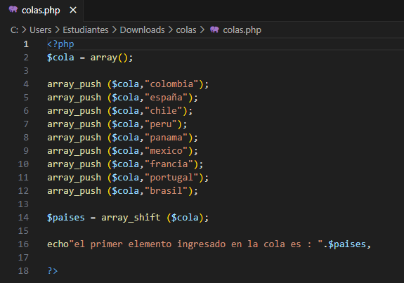

**COMO FUNCIONA ESTE CODIGO**

Este código en PHP muestra cómo funciona una **cola**, que es una estructura de datos donde los elementos se agregan al final y se eliminan del principio. Esto se conoce como el principio **FIFO**

* Cree una cola vacía con $cola= array()
* Luego añadiendo array_push añadí varios países al final de la cola
* Luego con array_shift ($cola); extraje el primer elemento que fue ingresado a la cola en este caso “colombia”
* Finalmente, con Echo le pedí al programa imprimir en pantalla e primer país ingresado.

El primer elemento ingresado en la cola fue “Colombia”